2019年国际船舶管理技术高峰论坛
出席嘉宾邀请函
尊敬的嘉宾：
第二届国际船舶管理技术高峰论坛将于2019年12月4日星期三在上海隆重举行。
目前航运业所面临的2020年 IMO全球限硫令已近在咫尺，海运业脱碳也已提上日程；船舶压载水处理的达标；数字化技术和新型数字化商业模式将给航运业发展带来的变革；航运互联网化面对的网络风险；国内外频发的航运安全事故等这些新的规则、新的技术、新的问题对船舶管理者而言，不仅是前所未有的挑战，同时也成为航运人顺应趋势，掌握技术，遵守规则，开启航运新篇章的重要契机。
2019年国际船舶管理技术高峰论坛组委会将邀请国际海事组织及行业协会、政府部门及海事监管机构、船旗国、船级社、国内外知名航运企业、船舶管理公司、租家、海事律师及保险机构、金融投资机构、造船厂商、设备生产及服务厂商等嘉宾围绕“绿色航运，数字航运，安全航运”的主题进行讨论和研究（论坛日程详见附件一）。
我们诚挚地邀请贵单位领导出席此次“2019年国际船舶管理技术高峰论坛”，如您有意向出席，请于2019年11 月15日前将参会回执（附件二）反馈至邮箱：event@xindemarine.com 。

期待与您相聚在上海！

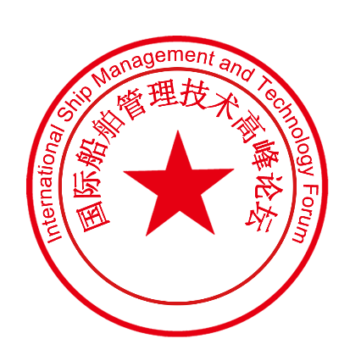
2019年国际船舶管理技术高峰论坛组织工作委员会
2019年10月

附件一：2019年国际船舶管理技术高峰论坛拟定日程
二、会议议程：
开幕致辞
主旨演讲及讨论
绿色航运：
1. IMO2020全球限硫及GHG减排政策解读
2. 厂商及燃料商解决方案
3. 船东及租家的履约对策
数字航运：
4. 新加坡航运数字化发展介绍
5. 国际领先航运数字化技术及应用推介
6. 数字化发展、互联网风险、船东关切
安全航运：
7. Rightship 检查
8. 船舶运营的风险管控（保险与理赔）
9. 新公约、新技术下船舶管理行业的发展

附件二： 2019年国际船舶管理技术高峰论坛参会回执表
单位名称*
联系地址 | （如需邮寄发票）
联系人 |  | 手机 |  |  |  | 电子邮箱
嘉宾姓名* | 职务/职称* |  | 性别 |  | 电子邮箱* |  | 办公电话 |  | 移动电话*
备注： 1、本次论坛注册费为人民币1800 元/人（包括会议资料、同声翻译、当日茶歇、晚宴），住宿和交通费用自理；
2、会议地点：上海东锦江希尔顿逸林酒店（上海市浦东杨高南路889号）
3、缴费方式：汇款、现金、微信、支付宝均可；
4、参会人员仅限200名，请填写回执表并于11月 15日前通过电子邮件回复。
酒店预订 | 1、组委会协议酒店：上海东锦江希尔顿逸林酒店，（大床房1490元/间，含单早含网络；双床房1620元/间，含双早含网络）  2、请自行联系酒店负责人预定，葛经理:18616676856 ，报“2019国际船舶管理技术高峰论坛”即可享受优惠价，房量有限，请提前预定。
发票开具  □ 是  □ 否 | 发票类型：□ 专票 □ 普票  公司名称：______________________________ 税号：_____________________________单位地址：______________________________ 电话号码：_________________________开户银行：______________________________ 银行账号：_________________________  （注：如提前汇款，发票将提前开具,并于现场注册报到时领取）

汇款账号：
户名：信德海事技术服务（大连）有限公司
开户行：广发银行股份有限公司大连软件园支行
账号：133111 5160 1000 2469
汇款时请注明“2019年国际船舶管理技术高峰论坛”，个人汇款请注明单位。

演讲与赞助联系： 参会报名联系：
韩慧洁（女士） 刘云婷（女士）
电话：0411-39041716 电话：0411-39041716
手机：13644916986 手机：13372872002
传真：0411-84170300
邮箱：event@xindemarine.com
地址：辽宁省大连市高新园区万达广场2#楼1420室

